МИНИСТРЕРСТВО НАУКИ И ВЫСШЕГО ОБРАЗОВАНИЯ РОССИЙСКОЙ ФЕДЕРАЦИИ

Федеральное государственное бюджетное образовательное учреждение высшего образования “Донецкий национальный технический университет”

Факультет ИСП  
Кафедра ПИ им Л.П. Фельдмана

Лабораторная работа №4  
по курсу: «Профессиональная практика программной инженерии»  
на тему: «Создание самодокументирующегося кода»  
Вариант №15

Выполнил:  
ст. гр. ПИ-20а  
Коржов А. В.

Проверил:

Филипишин Д. А.

ДОНЕЦК – 2024

**Тема разработки:** тетрис, с возможностью игры по сети.

**Ссылка на проект:**

https://github.com/AntonDarkness/PPPI_Block_Game/tree/main

**Выполнение работы**

В данной работе нам предстоит создать документацию к проекту.

Поскольку проект содержит множество классов и документацию к ним необходимо создавать подробно, то в качестве примеров рассмотрим документирование трёх классов: MainMenu.cs, Server.cs, Settings.cs. Необходимо отметить, что остальные файлы создавались на принципе данных двух

**Документирование MainMenu.cs**

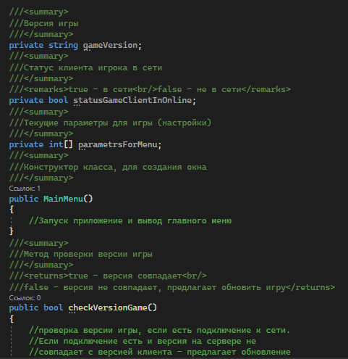

Рисунок 1 — Докблоки в MainMenu.cs (часть 1)

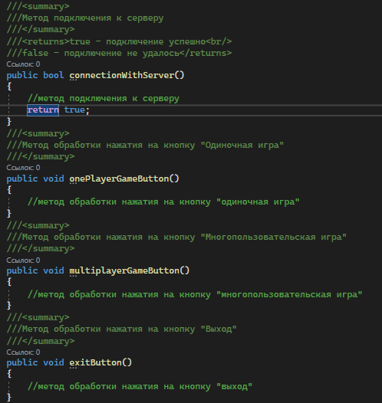

Рисунок 2 — Докблоки в MainMenu.cs (часть 2)

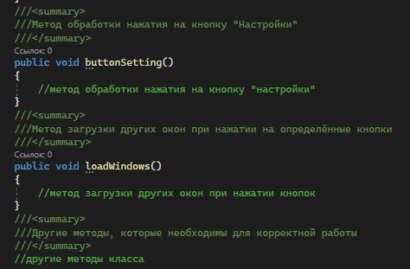

Рисунок 3 — Докблоки в MainMenu.cs (часть 3)

**Документирование Server.cs**

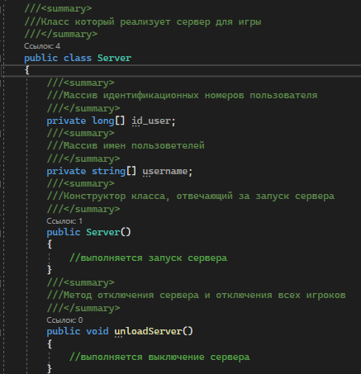

Рисунок 4 — Докблоки в Server.cs (часть 1)

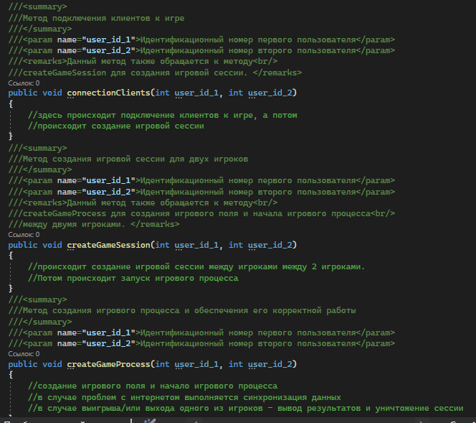

Рисунок 5 — Докблоки в Server.cs (часть 2)

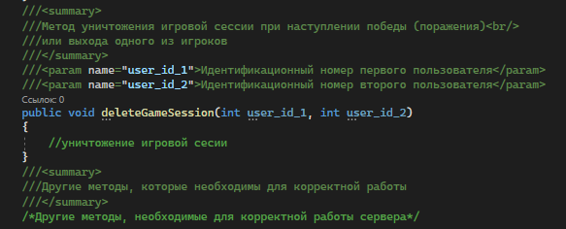

Рисунок 6 — Докблоки в Server.cs (часть 3)

**Документирование Settings.cs**

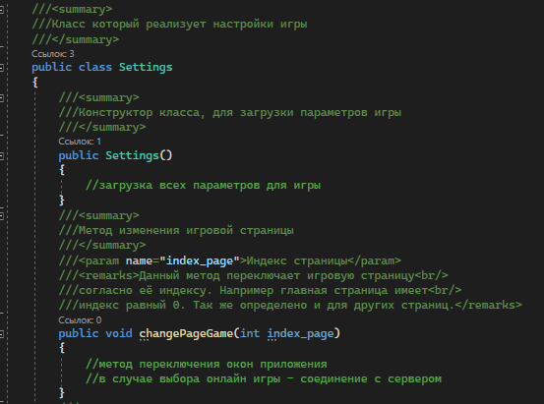

Рисунок 7— Докблоки в Settings.cs (часть 1)

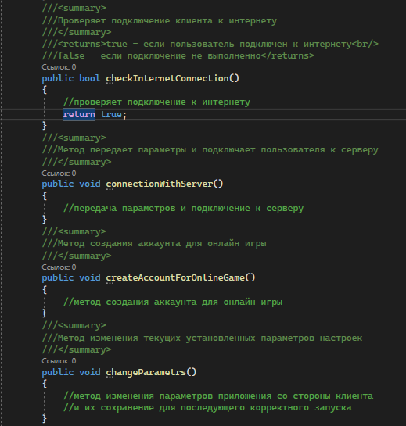

Рисунок 8 — Докблоки в Settings.cs (часть 2)

Выбор средства для создания автоматической документации

Для автоматической генерации документации для проектов на языке программирования C# существует несколько наиболее известных средств: Sandcastle, Doxygen и DocFX.

Sandcastle — это набор инструментов для создания справочных файлов и справочных руководств на основе XML-документации, сгенерированной из комментариев в исходном коде. Он разработан Microsoft и предоставляет различные компоненты для создания справочных файлов в форматах HTML Help, MS Help Viewer, Markdown и других. К особенностя можно отнести то, что Sandcastle имеет поддержку генерации справочных файлов для проектов на платформе .NET, а также поддерживает различную локализацию, темы и имеет интеграцию с Visual Studio и MSBuild.

Doxygen — это инструмент для генерации документации из исходного кода на различных языках программирования, включая C#. Он анализирует комментарии в исходном коде и генерирует справочные файлы в форматах HTML, PDF, LaTeX и других. Особенности: генерация документации в форматах HTML, PDF, LaTeX; расширенные возможности настройки внешнего вида документации и поддержка различных типов диаграмм и графиков.

DocFX — это инструмент, разработанный Microsoft, который позволяет генерировать документацию из Markdown-файлов и XML-файлов документации. Он поддерживает различные языки программирования, включая C#, и может генерировать справочные файлы в форматах HTML, Markdown, PDF и других. Особенности: гибкая конфигурация через файлы YAML, поддержка генерации документации из Markdown-файлов, интеграция с различными средами разработки и системами контроля версий.

Мой выбор пал на стандартное средство создания автоматической документации Sandcastle. Несмотря на то, что Sandcastle уже устарел, а его приемником можно считать DocFX, данное средство имеет огромный потенциал и удобные возможности для создания документации.

Для создания документации, используя Sandcastle, необходимо использовать приложение Sandcastle Help File Builder (SHFB), хотя есть возможность создавать документацию через файл формата .config в самом проекте.

Для начала создания документации необходимо иметь файл формата .xml, который создается с помощью установки параметра в свойствах проекта (Visual Studio имеет встроенную поддержку генерации данных файлов). Потом запускаем SHFB, создаем новый проект и добавляем исходные файлы документации. Стоит отметить, что необходимо добавлять файл формата .xml, а также рекомендуется добавлять файл запуска (.exe).

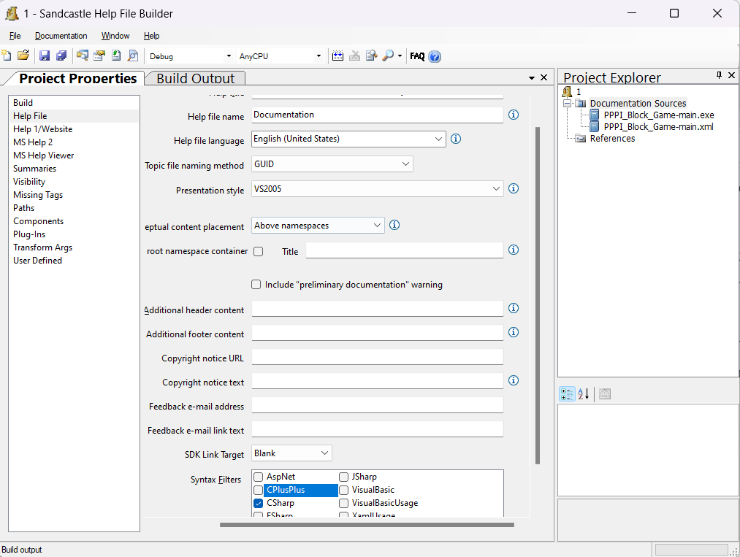

Рисунок 9 — Окно SHFB

Произведя настройку параметров, которые необходимо учитывать при составлении документации, можно начинать сбор документации. Это делается благодаря пунктам меню: “Документация” 🡪 “Собрать проект” (Documentation 🡪 Build Project).

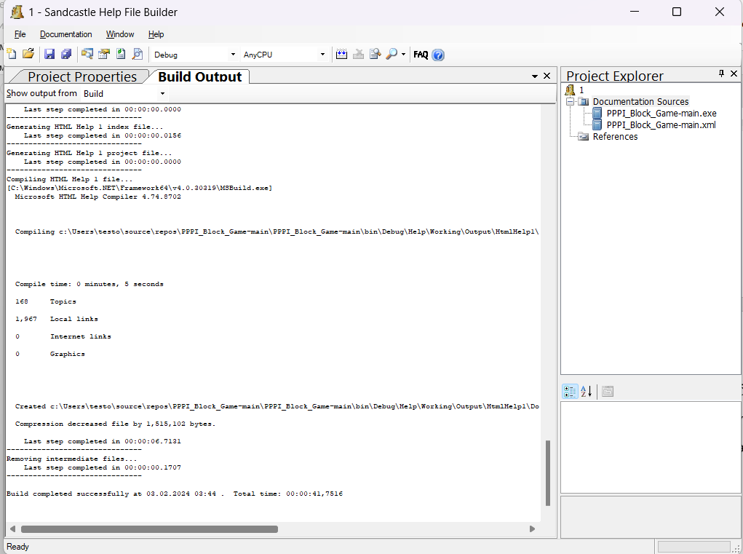

Рисунок 10 — Итог сборки проекта документации

После этого, будет создан файл с расширением .chm, который и будет являться нашей документацией.



Рисунок 11 — Файл документации

В отчёте представим документации к двум классам: MainMenu.cs, Server.cs. Документация для всех остальных классов создана таким же образом.

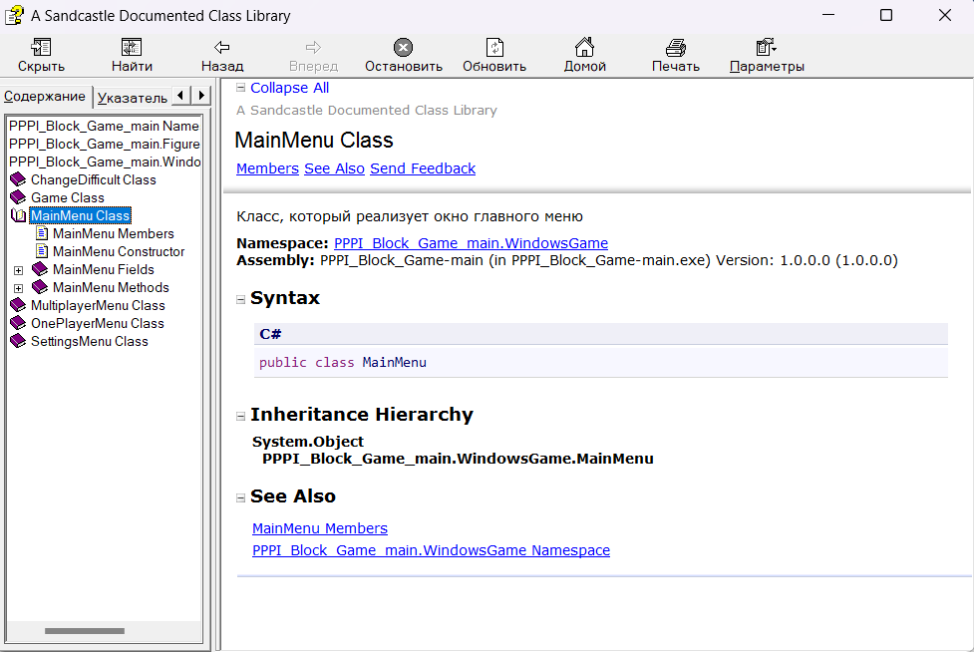

Рисунок 12 — Документация класса MainMenu.cs (часть 1 — описание класса)

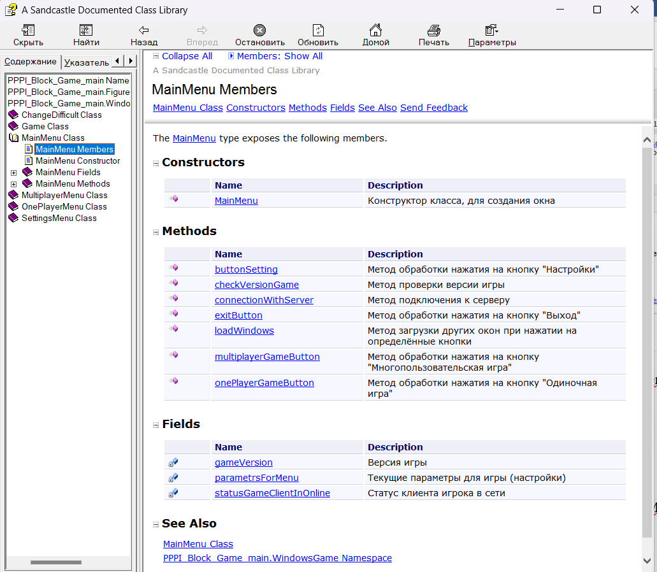

Рисунок 13 — Документация класса MainMenu.cs (часть 2 — члены класса)

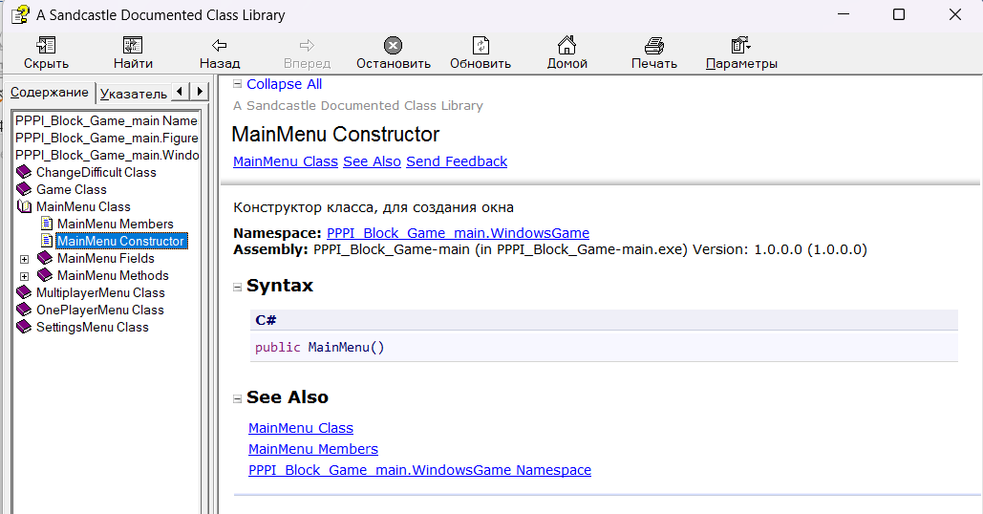

Рисунок 14 — Документация класса MainMenu.cs (часть 3 — конструктор класса)

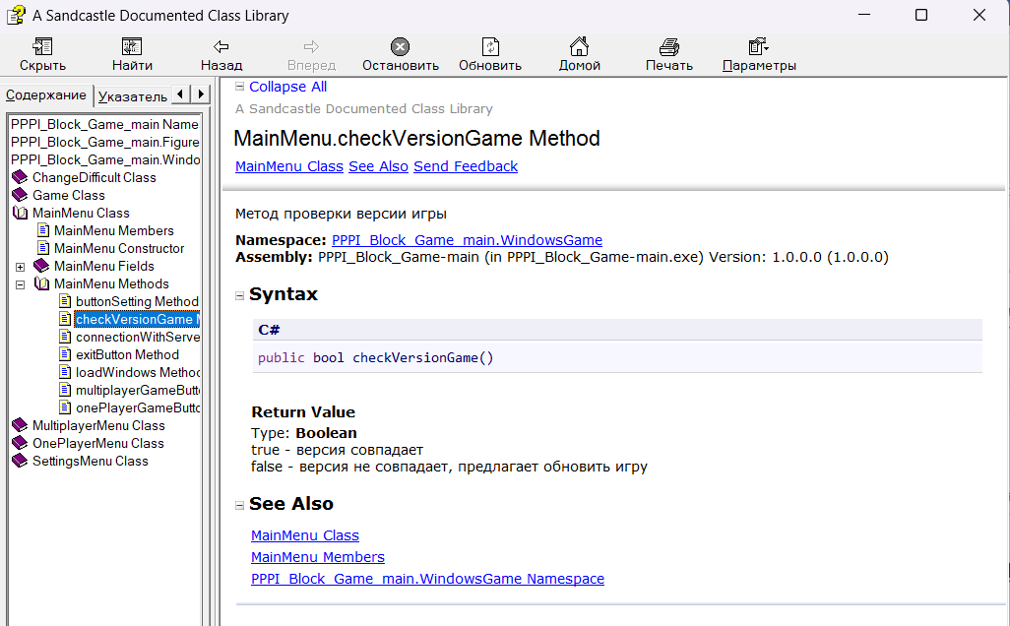

Рисунок 15 — Документация класса MainMenu.cs (методы класса)

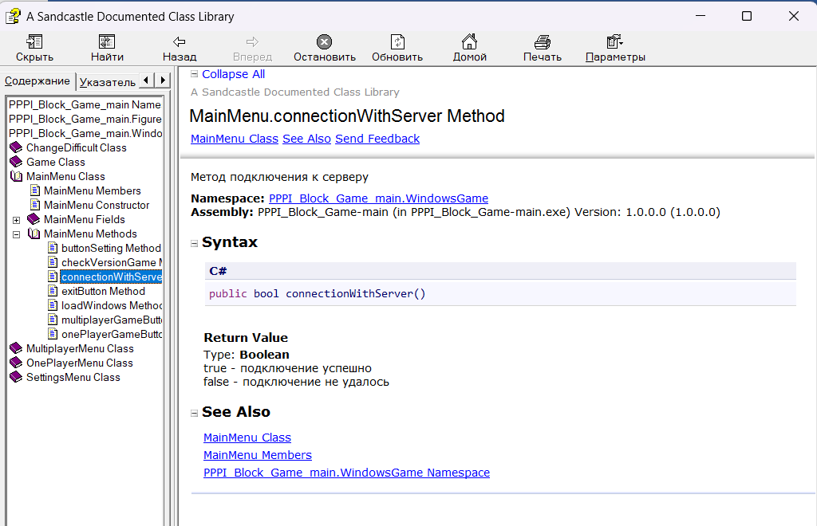

Рисунок 16 — Документация класса MainMenu.cs (методы класса)

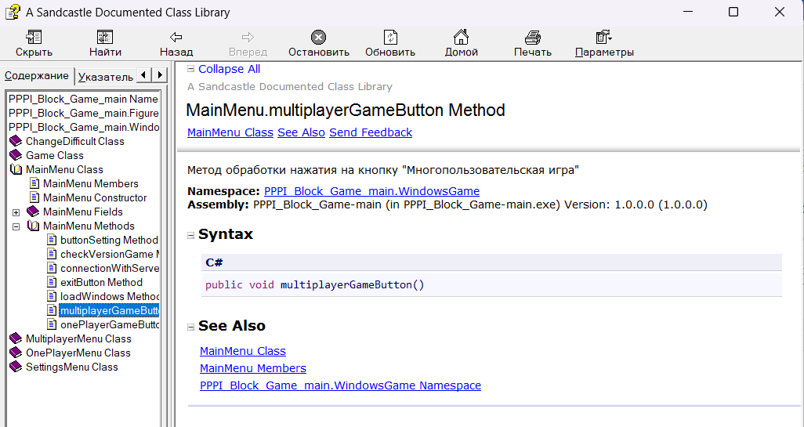

Рисунок 17 — Документация класса MainMenu.cs (методы класса)

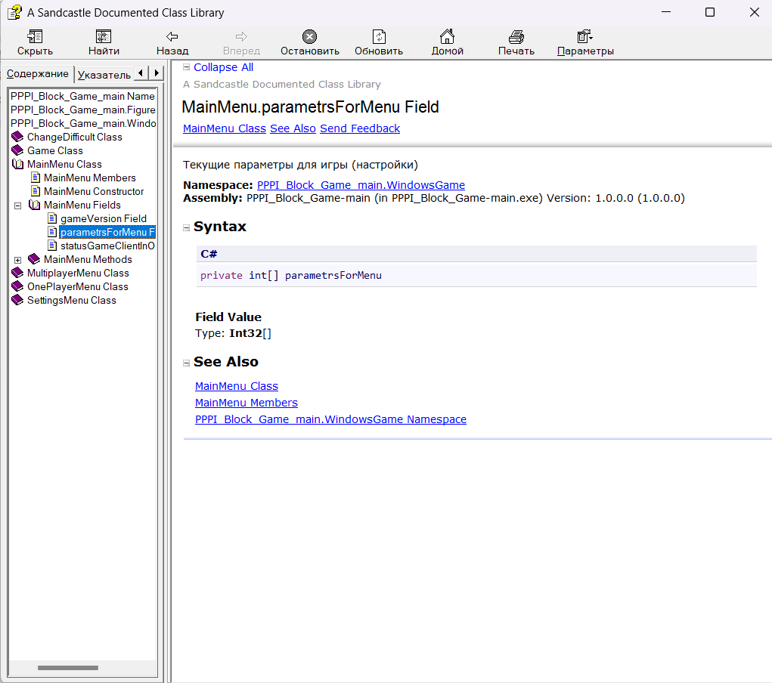

Рисунок 18 — Документация класса MainMenu.cs (параметры класса)

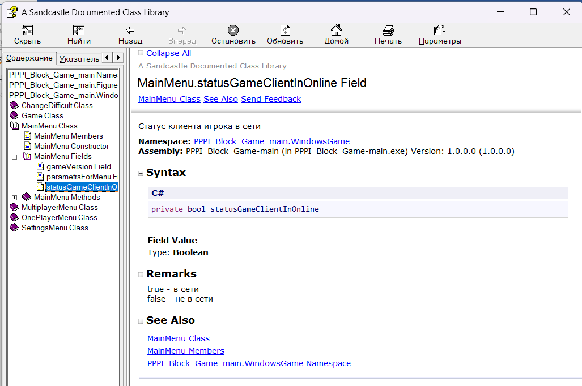

Рисунок 19 — Документация класса MainMenu.cs (параметры класса)

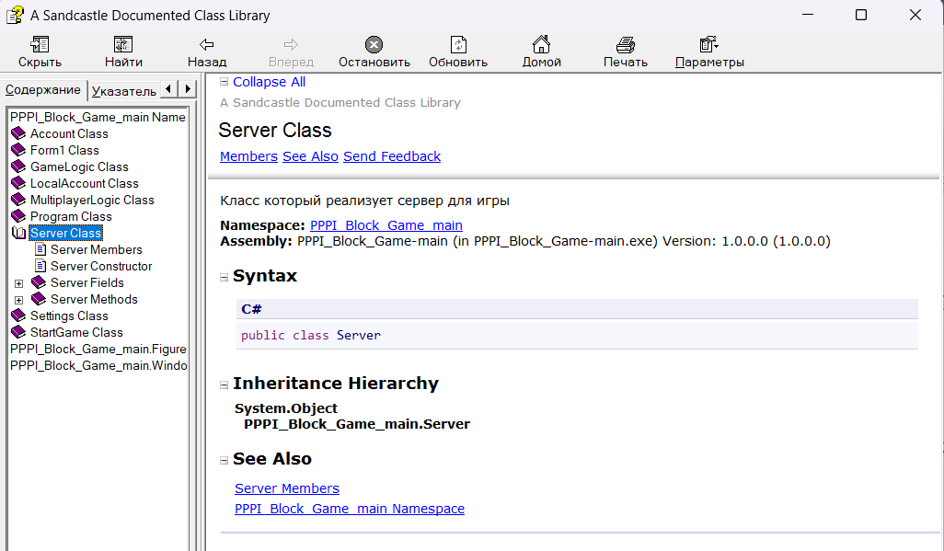

Рисунок 20 — Документация класса Server.cs (часть 1 — описание класса)

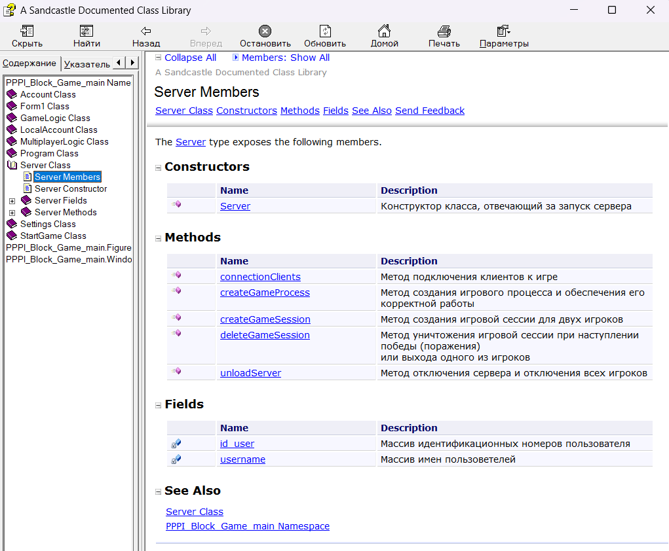

Рисунок 21 — Документация класса Server.cs (часть 2 — члены класса)

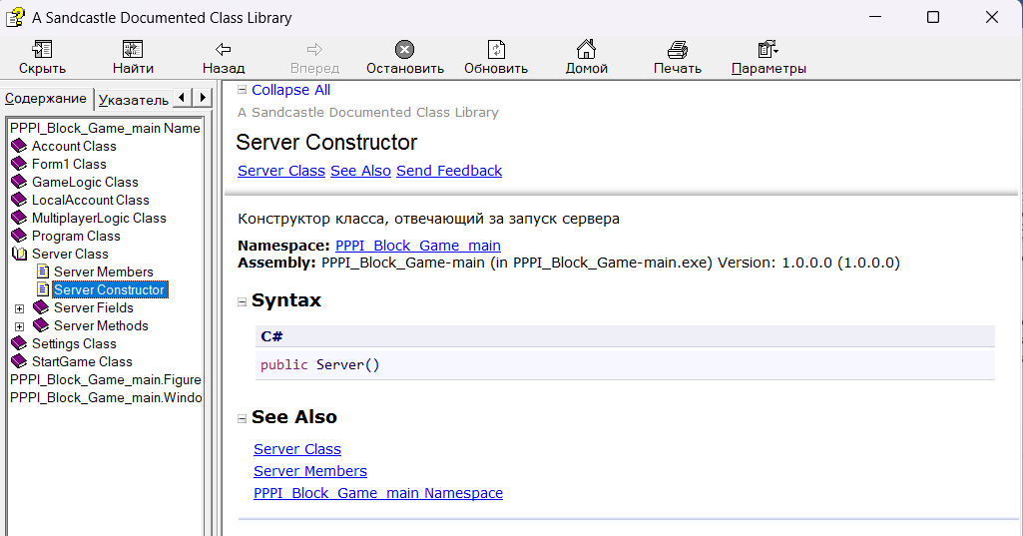

Рисунок 22 — Документация класса Server.cs (часть 3 — конструктор класса)

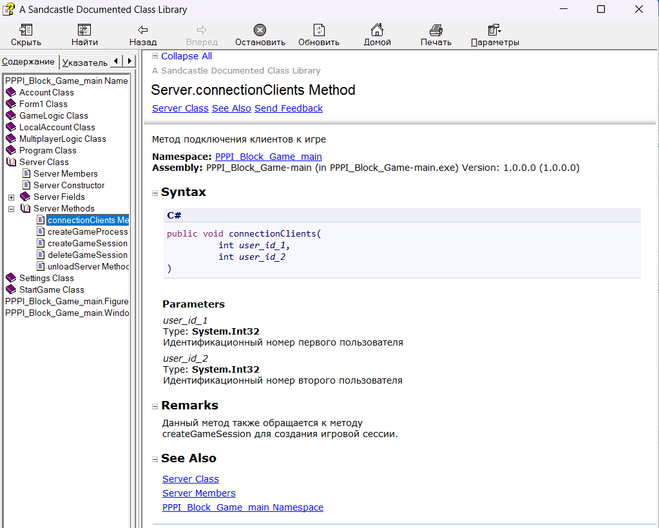

Рисунок 23 — Документация класса Server.cs (методы класса)

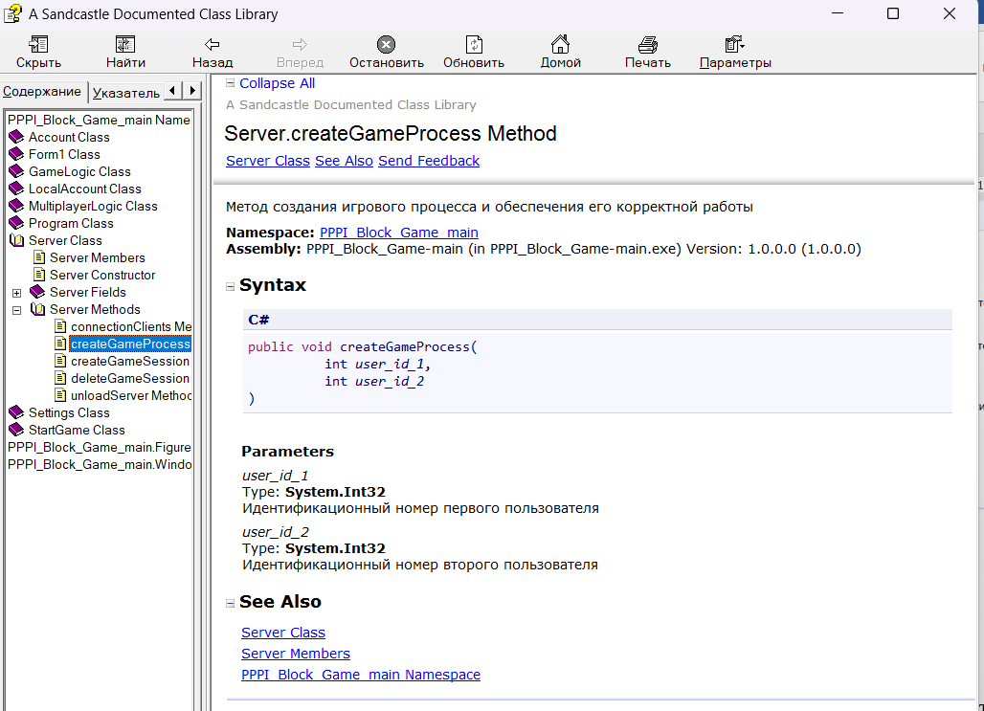

Рисунок 24 — Документация класса Server.cs (методы класса)

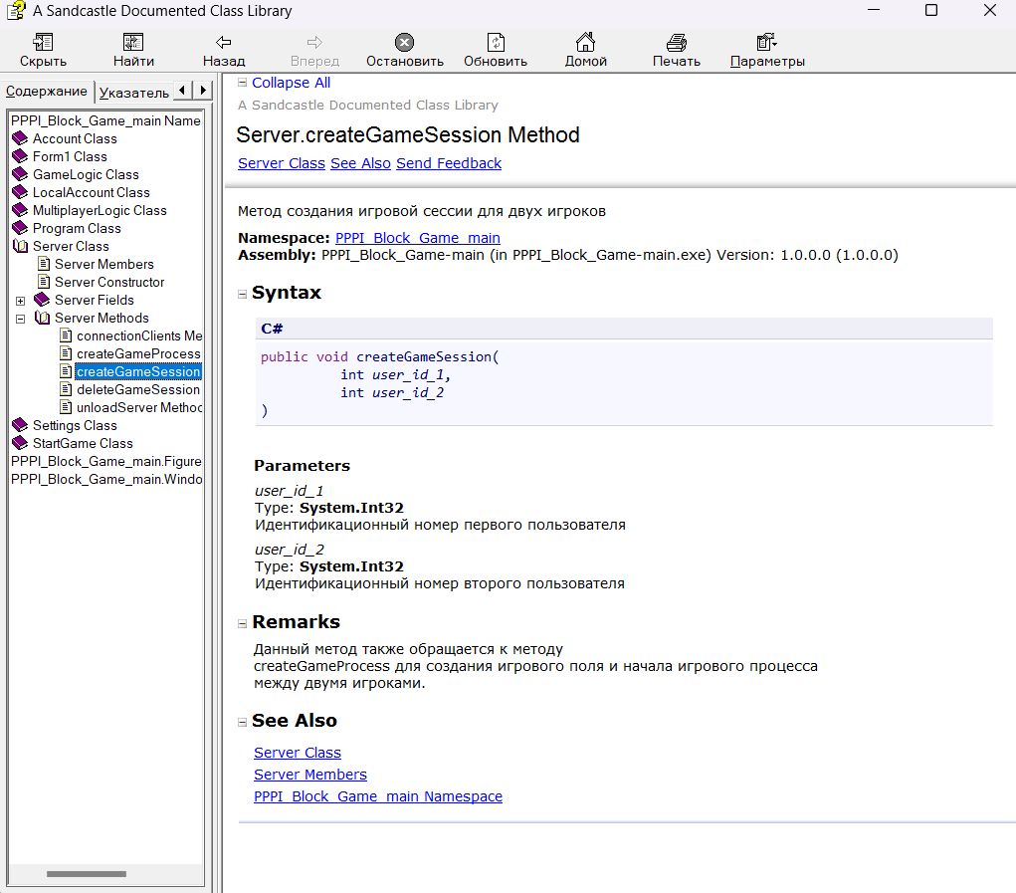

Рисунок 25 — Документация класса Server.cs (методы класса)

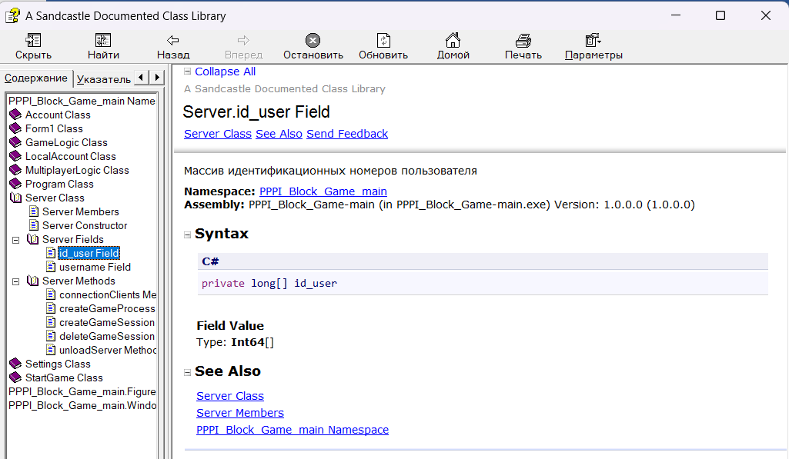

Рисунок 26 — Документация класса Server.cs (параметры класса)

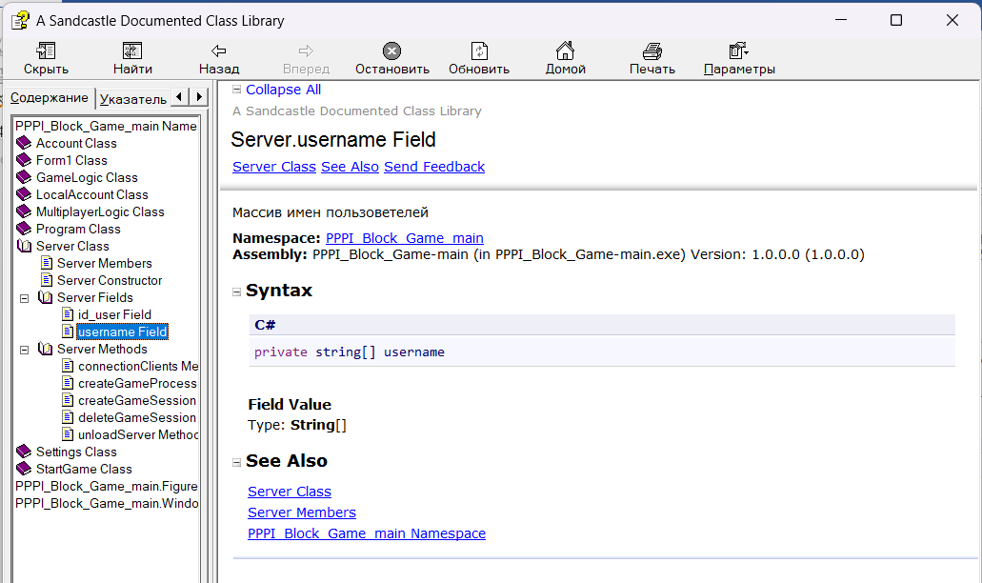

Рисунок 27 — Документация класса Server.cs (параметры класса)

На GitHub была создана директория для хранения документации по пути: reports 🡪 Documentation 🡪 Sandcastle. По данному пути хранится документация, которая продемонстрирована выше.

Также во время выполнения лабораторной работы был протестирован инструмент для создания документации DocFX, который создает документацию в виде сайта (.html). Однако, документация, создаваемая этим инструментом, слишком подробная и обширная, поэтому её не рассматривали. Однако, для ознакомления с ней была создана директория на GitHub, которая расположена по пути reports 🡪 Documentation 🡪 DocFX 🡪 _site. Для доступа к документации, необходимо запустить файл toc.html, расположенный в директории api (_site 🡪 api 🡪 toc.html).